Муниципальное автономное учреждение дополнительного образования

«Центр детского творчества «Ритм» г.Перми»

**Конспект урока мужества для школьников по теме**

**«Подвиги пермяков, погибших при защите единства и суверенитета Российской Федерации в XXI веке»**

Авторы:

Микрюкова Ольга Юрьевна, педагог-организатор высшей квалификационной категории,

Токаева Мария Викторовна, педагог-организатор высшей квалификационной категории

Пермь 2020

**Конспект урока мужества для школьников по теме**

**«Подвиги пермяков, погибших при защите единства и суверенитета Российской Федерации в XXI веке»**

*Герой не гибнет, умирая:*

*Двойная жизнь ему дана,*

*И эта жизнь его вторая*

*Бессмертной славою полна.*

***Цель:***

• создание условий для формирования патриотических чувств у учащихся на основе сохранения и развития чувства гордости за свою страну, Пермский край;

• воспитание личности гражданина – патриота Родины, способного встать на защиту государственных интересов страны, верного боевым и трудовым традициям старшего поколения.

***Оборудование:***

* экран, мультимедиа, компьютер,
* усилители, колонки,
* флаги СССР и Российской Федерации,
* фонограмма песни «Помяни нас, Родина!»,
* презентация «Помни нас, Родина!»

*Слайд 1. Фотография Максима Гуля.*

Педагог: Взгляните на фотографии маленького мальчика. Он только-только перешагнул порог школы. Он – первоклассник! Счастливый, весёлый мальчишка с задорной улыбкой! У него есть всё – дружная семья, папа, мама, бабушка, верные друзья! Но 6 марта 1996 года в его жизнь ворвётся ВОЙНА, жестокая и беспощадная! Чеченская война!

*Слайд 2. Фотографии военной Чечни.*

Его отец, Гуль Игорь Анатольевич, лейтенант милиции, оперуполномоченный СОБРа УБОП при УВД Пермской области, погиб в Грозном от рук чеченских бандитов… Ему было 26 лет.

*Слайд 3. Фотография Игоря Анатольевича Гуля.*

**6 марта 1996 года** группа сотрудников сводного отдела быстрого реагирования УВД Пермской области выехала на помощь коллегам из липецкого и горьковского СОБРа, попавшим в засаду в центре Грозного. Боевики, пропустили пермских спецназовцев по площади Минутка и дальше в жилой сектор. После чего ловушка закрылась, и бойцов СОБРа начали методично уничтожать. С заранее подготовленных позиций на этажах некогда жилых высоток бандиты открыли по милиционерам кинжальный огонь: «… боевики стреляли из всего, что у них было — автоматы, пулеметы, снайперское оружие, по навесной траектории закидывали гранатами из подствольных гранатометов… Боевики выходили на связь, предлагали сдаться. Мы спокойно работали, — вспоминает Анатолий Агеев, командир липецкого СОБР, полковник милиции - … очень плотно работали снайперы, которые заранее распределились по позициям. Место открытое, дистанции короткие. Люди фактически были обречены».

Боевики несколькими выстрелами из гранатометов подорвали БТР и БРДМ (броневая разведывательная дозорная машина), но его экипаж продолжал вести огонь. До последнего вздоха бойцы СОБР сражались за Россию, несмотря на смертельную опасность, помогали друг другу. Десант БТРа, в состав которого входил Игорь Гуль, старался подавить огневые точки боевиков и эвакуировать раненых товарищей из зоны обстрела, Игорь Гуль погиб от пули снайпера.

Младший лейтенант милиции **Фёдор Кузьмин,** находящийся в БРДМ, получил ранение, но покинуть подбитую машину отказался, продолжая огнём башенных пулемётов уничтожать огневые точки боевиков, нанося им ощутимые потери и отвлекая огонь на себя. Он понимал, что может погибнуть, но свой боевой пост не оставил, думая в этот момент не о себе, а о боевых товарищах.

Благодаря действиям Фёдора Кузьмина милиционеры смогли забрать раненых и убитых товарищей и отойти в укрытие, в подвал рядом стоящего жилого дома, где заняли оборону и продолжили бой.

Всю огневую мощь боевики сосредоточили на ненавистном БРДМ. Несколькими выстрелами из гранатометов боевая машина была подожжена, раненый Федор Кузьмин, до конца не прекращавший стрелять, сгорел заживо, вместе с машиной.

Оставшиеся в живых бойцы весь день и всю ночь отбивались от боевиков, которые к их укрытию в подвале подходили практически на расстояние вытянутой руки.

*Слайд 5. Фотографии погибших СОБРовцев:*

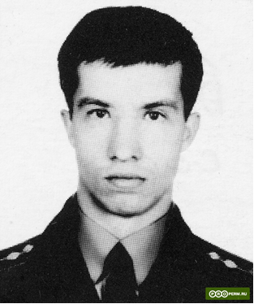

**Бажин Вадим Валерьевич**

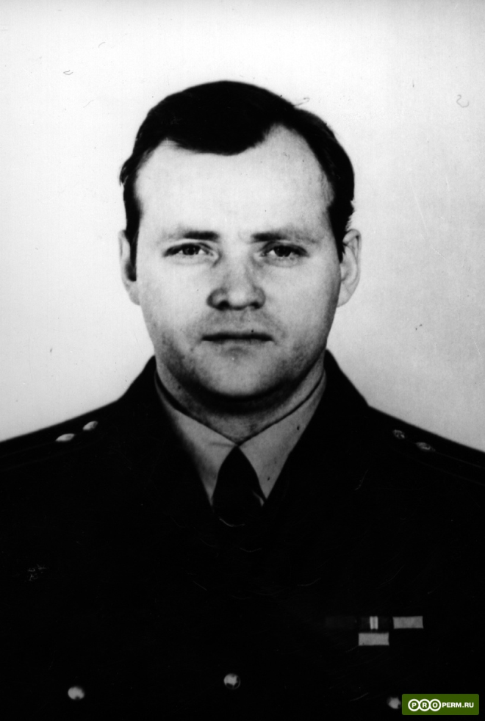

**Борисов Андрей Юрьевич**

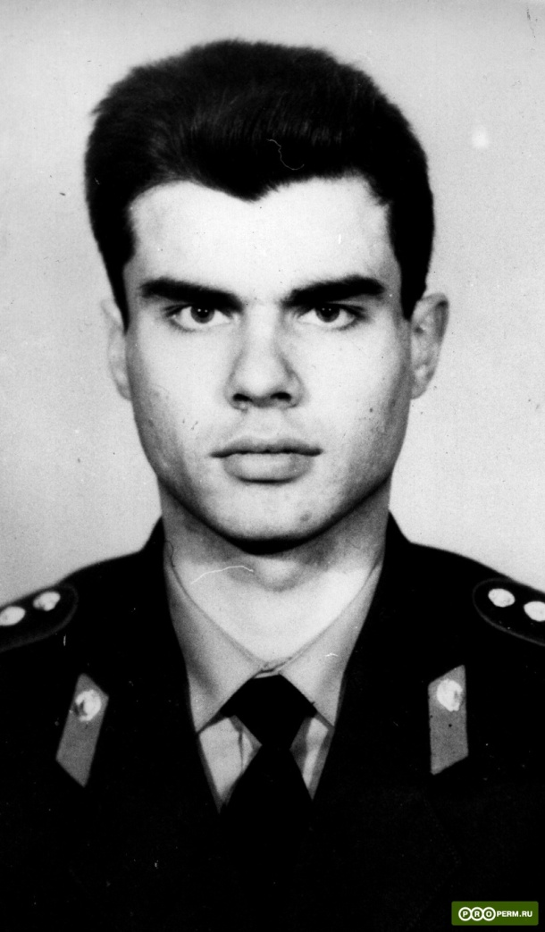

Бывальцев Дмитрий Владимирович

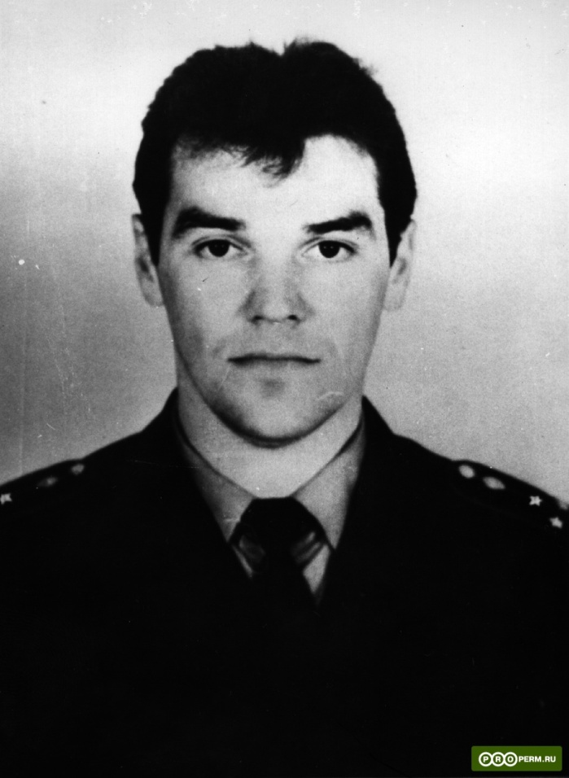

**Федин Сергей Иванович**

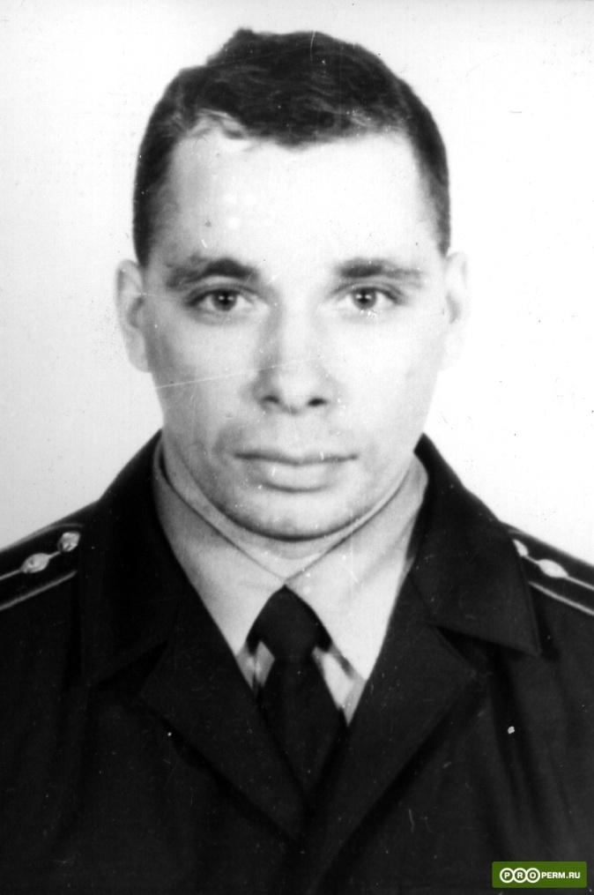

**Гуль Игорь Анатольевич**

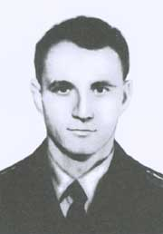

**Кузьмин Федор Васильевич**

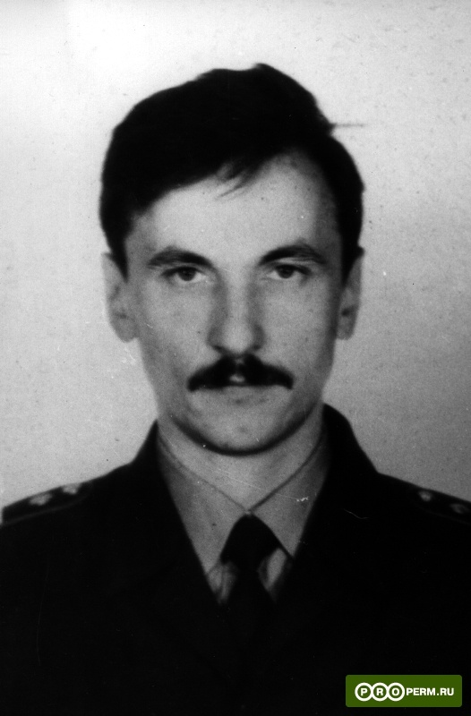

**Плешков Сергей Владимирович**

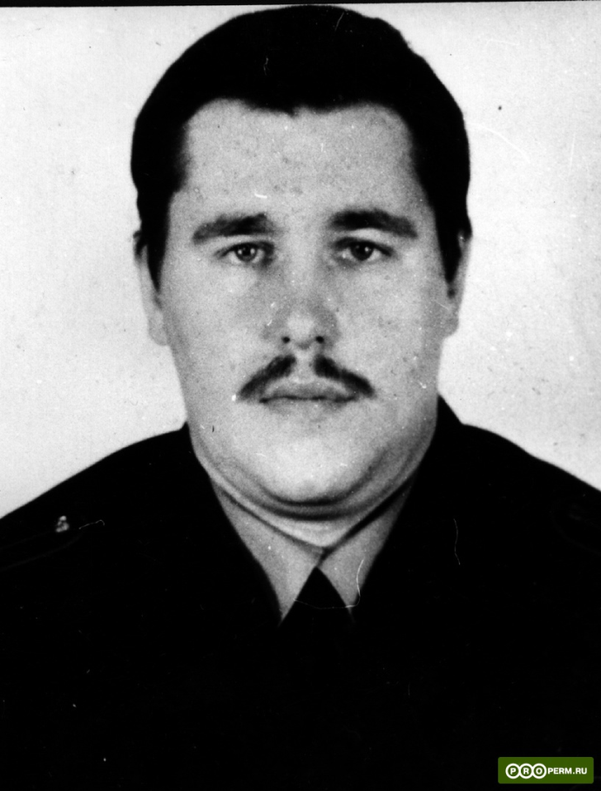

**Субботин Вадим Геннадьевич**

За проявленный героизм, высокое профессиональное мастерство, беззаветное служение Отечеству все семь сотрудников СОБР были награждены орденом Мужества посмертно, а младший лейтенант милиции Федор Кузьмин удостоен звания Героя Российской Федерации посмертно.

Их подвиг является примером мужества, героизма и безграничной преданности Отечеству.

Биографии погибших пермских милиционеров умещаются в несколько строк. Какими они были, те, кто ушёл и не вернулся? Они были такие же, как все: весело смеялись, встречались с друзьями, любили своих родных и близких – любили жизнь. Им бы жить и жить, радовать матерей, отцов, жён, воспитывать детей, быть им надёжной опорой. Но судьба и обстоятельства распорядились иначе…

Гибель офицеров такого высокого духовного, профессионального уровня была и останется трагедией не только для родственников, близких, боевых товарищей. Жизнь каждого из сотрудников СОБРа... бесценна, неповторима. Собровец – это военная элита. За время боевых действии в Чечне не было случая, чтобы собровец поднял руки и сдался. Подразделения СОБР были в почете даже у противника, в первую очередь, как неподкупные воины, порядочные мужики, отчаянной дерзости и храбрости спецназовцы.

Матушка-Россия скорбит о гибели своих лучших сыновей, которых никто не заменит…

Это были первые жертвы чеченской войны в Перми…

**29 марта 2000 года** в Пермь вновь пришла страшная весть…

В неравном бою с превосходящими силами боевиков в окрестностях Джаной-Ведено погибли сотрудники милиции из Перми и Березников.Боевики готовились к масштабному нападению на село, но наши бойцы ценой собственной жизни сорвали эти планы. «Наши ребята практически своей грудью защитили село от бандитов», – вспоминал командир пермского ОМОНа Игорь Грачёв.

*Слайд 6. Бойцы Пермского ОМОН.*

Утром 29 марта 2000 года был получен приказ выдвинуть ОМОН на спецоперацию в селение Центорой Ножайюртовского района. Не дойдя до пункта назначения, у одной из машин перегрелся двигатель. Колонна остановилась… Дальше пошло по отработанной за годы войны схеме: боевики подожгли первую и последнюю машины – «Урал» и БТР – начался расстрел. Те, кто уцелел в первые минуты боя, заняли круговую оборону. Командование всем отрядом взял на себя **Василий Коньшин.** Он попросил контрактника **Дмитрия Ефимова** поддержать огнём отходивших бойцов, оповестил всех по рации о начавшемся обстреле в районе высоты 813. Сегодня сложно сказать, что происходило дальше, но, вероятнее всего, Дмитрий Ефимов забрался на горевший БТР и стрелял, сколько мог, прикрывая отход омоновцев, пока пуля снайпера не оборвала его жизнь. Ценой своей жизни, Дмитрий Ефимов дал возможность выйти из окружения пятерым омоновцам и одному бойцу комендатуры. Участники того бояю под Ведено в один голос твердят: «Если бы там не было этого морпеха, **никто** **бы не выжил**».

Вспоминая тот бой, лейтенант милиции Владимир Куракин рассказывал, что второй колонне пермского ОМОНа, подошедшей на помощь, удалось отвлечь внимание боевиков, и у них появилась возможность скатиться в ущелье и попытаться выбраться из окружения по берегу небольшой реки. Скатившись в обрыв, омоновцы повисли на корнях деревьев, это помогло оставаться незамеченными несколько часов. Сгустившиеся сумерки позволили потихоньку цепочкой продвигаться вперед.

Вторая колонна выдвинулась к попавшим в засаду омоновцам почти сразу, но подойти к ним боевики не дали – огонь был настолько плотный, что дальнейшее продвижение было бы бессмысленным самоубийством. Несмотря на то, что многие бойцы и офицеры, чувствуя свое бессилие, рвались спасать товарищей, было принято решение возвращаться. Впоследствии во второй колонне насчитали 16 раненых, кроме того, омоновцы потеряли один БТР.

Бой длился почти **8 часов,** помощи не было, много убитых, боеприпасы на исходе. Заранее подготовленная ловушка захлопнулась. Результат – 49 человек погибли (по материалам уголовного дела – 35 сотрудников Березниковского ОМОНа (Пермская область) и 7 бойцов ВОВД Введенского района Чеченской республики). 25 омоновцев были убиты сразу – раненых боевики добивали выстрелом в голову. Через двое суток удалось найти чудом уцелевшего омоновца Александра Прокопова, видимо, боевики посчитали его мертвым и не стали добивать. Или просто очень спешили. Еще 10 человек были захвачены в плен. Скорее всего, они были ранены или контужены и не могли оказать сопротивления, живыми сдаваться «вахам» у милиционеров не принято – одну гранату всегда оставляют для себя… Уводили ребят босиком, всюду валялись окровавленные бинты, возможно, их пытали. Их казнили на третьи сутки…

Из 49 человек в живых остались 6…

*Слайд 7. Имена погибших омоновцев.*

Погибли в бою, а также захвачены в плен и казнены 36 пермских милиционеров:

* майор милиции Симонов Валентин Дмитриевич (12.06.1965 — 29.03.2000, ОМОН при УВД г. Березники),
* старший лейтенант милиции Коньшин Василий Анатольевич (14.01.1967 — 29.03.2000, ОМОН при ГУВД Пермской области),
* старший лейтенант милиции Туровский Евгений Станиславович (9.09.1963 — 29.03.2000, ОМОН при ГУВД Пермской области),
* старший лейтенант милиции Метгулиев Альберт Гурбандурдыевич (18.07.1965 — 29.03.2000, ОМОН при ГУВД Пермской области),
* лейтенант милиции Заздравных Александр Викторович (24.01.1966 — 29.03.2000, ОМОН при УВД г. Березники Пермской области),
* лейтенант милиции Кананович Альберт Владимирович (24.11.1972 — 29.03.2000, ОМОН при УВД г. Березники Пермской области),
* лейтенант милиции Кузнецов Юрий Анатольевич (5.09.1966 — 29.03.2000, ОМОН при УВД г. Березники Пермской области),
* старший прапорщик милиции Собянин Сергей Борисович (19.04.1971 — 29.03.2000, ОМОН при УВД г. Березники),
* старший прапорщик милиции Аветисов Юрий Игоревич (2.08.1970 — 29.03.2000, ОМОН при УВД г. Березники Пермской области),
* прапорщик милиции Анненков Андрей Вячеславович (6.02.1969 — 29.03.2000, ОВД Оханского района ГУВД Пермской области),
* прапорщик милиции Зырянов Андрей Вячеславович (20.12.1970 — 29.03.2000, ОМОН при УВД г. Березники Пермской области),
* прапорщик милиции Ломакин Михаил Валерьевич (26.10.1974 — 29.03.2000, ОМОН при УВД г. Березники),
* прапорщик милиции Мунтян Валерий Владимирович (31.10.1975 — 29.03.2000, ОМОН при УВД г. Березники Пермской области),
* прапорщик милиции Малютин Сергей Викторович (24.01.1975 — 29.03.2000, ОМОН при УВД г. Березники),
* прапорщик милиции Просвирнев Евгений Владимирович (14.05.1975 — 29.03.2000, ОВД Горнозаводского района Пермской области),
* прапорщик милиции Шайхразиев Марат Фарсович (08.01.1965 — 29.03.2000, ОМОН при УВД г. Березники Пермской области),
* старшина милиции Кистанов Александр Викторович (24.03.1970 — 29.03.2000, ОВД Пермского района Пермской области),
* старшина милиции Пермяков Юрий Егорович (21.03.1973 — 29.03.2000, ОМОН при УВД г. Березники Пермской области),
* старшина милиции Рыжиков Алексей Николаевич (8.07.1978 — 29.03.2000, ОМОН при УВД г. Березники),
* старшина милиции Сергеев Виталий Юрьевич (12.08.1967 — 29.03.2000, ОМОН при УВД г. Березники),
* старшина милиции Удачин Сергей Игоревич (24.05.1962 — 29.03.2000, ОМОН при УВД г. Березники),
* старший сержант милиции Зюзюкин Александр Борисович (1.10.1977 — 29.03.2000, ОМОН при УВД г. Березники Пермской области),
* старший сержант милиции Морозов Вячеслав Валерьевич (17.12.1972 — 29.03.2000, УВД Свердловского района г. Перми),
* старший сержант милиции Окулов Владимир Иванович (2.07.1974 — 29.03.2000, ОВД г. Чайковский Пермской области),
* старший сержант милиции Первушин Александр Юрьевич (5.01.1976 — 29.03.2000, ОВД Чердынского района Пермской области),
* старший сержант милиции Пушкарев Вадим Вячеславович (7.12.1971 — 29.03.2000, ОМОН при УВД г. Березники Пермской области),
* сержант милиции Ефанов Виталий Анатольевич (31.08.1977 — 29.03.2000, ОВД Красновишерского района ГУВД Пермской области),
* сержант милиции Макаров Дмитрий Викторович (3.01.1973 — 29.03.2000, ОМОН при УВД г. Березники),
* сержант милиции Тарасов Эдуард Иванович (26.08.1974 — 29.03 2000, ОМОН при УВД г. Березники),
* младший сержант милиции Емшанов Владимир Юрьевич (6.10.1978 — 29.03.2000, ОМОН при УВД г. Березники),
* младший сержант милиции Киреев Евгений Иванович (28.02.1977 — 29.03.2000, ОМОН при УВД г. Березники),
* младший сержант милиции Толстяков Евгений Владимирович (6.10.1978 — 29.03.2000, ОМОН при УВД г. Березники),
* младший сержант милиции Ужегов Григорий Михайлович (12.09.1977 — 29.03.2000, ОМОН при УВД г. Березники),
* младший сержант милиции Давыдов Олег Анатольевич (25.09.1965 — 29.03.2000, ОМОН при УВД г. Березники ГУВД Пермской области),
* младший сержант милиции Игитов Сергей Витальевич (29.06.1977 — 29.03.2000, УВД Мотовилихинского района г. Перми),
* рядовой милиции Ржанов Евгений Вячеславович (10.06.1977 — 29.03.2000, УВД г. Кунгур Пермской области).

Погибшие в бою и захваченные в плен и казнённые военнослужащие комендантской роты:

* ефрейтор Образцов Геннадий,
* рядовой Николенко Сергей Анатольевич,
* рядовой Карпухин Андрей Петрович,
* рядовой Сасин Сергей Викторович,
* рядовой Низамов Зенур Адлямович,
* рядовой Ефимов Дмитрий Юрьевич,

Виновных в гибели пермских омоновцев нашли. 25 июня 2001 года Верховный суд Дагестана вынес приговор шестерым обвиняемым по делу о гибели Пермского ОМОНа. Им вменялось участие в незаконных вооруженных формированиях, хранение и ношение оружия, посягательство на жизнь работников правоохранительных органов и захват заложников. Приговор оказался намного мягче, чем требовал прокурор. Судите сами: самый большой срок – 21 год в колонии строгого режима – получил М. Магомедов, боевики А. Мирзаев, Х. Кузаалиев, Г. Батиров получили по 19, 16, 14 лет лишения свободы соответственно, а Ш. Китов и Э. Валиахметов – 3 и 2,5 года. Все эти боевики специально приехали в Чечню для прохождения обучения в лагерях Хаттаба, все они сознательно пришли убивать.

*Слайд 8. Фотография «Урала» в Джано-Ведено.*

На том месте, где геройски погибли пермские омоновцы, долго стоял искореженный «Урал», и, проезжая мимо него, солдаты каждый раз отдавали честь, вспоминая убитых ребят.

Все участники чеченской войны, павшие в бою с террористами,защищали единство и суверенитет Российской Федерации.Чеченская мясорубка, в которую они попали, не пощадила их. Одно утешает, что они оказались мужественными воинами. Мы можем по праву гордиться ими.

Ни время, ни что другое не может умалить то горе, которое пришло на пермскую землю. Ничто не может заменить ни отцов, ни детей. Нам остаётся чтить их память.

Пройдут года, затянутся раны, потускнеют боевые ордена, у солдат вырастут дети. Многое со временем, конечно, забудется. Но эти войны останутся в народе ничем неизгладимой трагической меткой. Останутся стихи и песни, рождённые на войне, рассказывая о силе духа и мужестве русского солдата. Останутся памятники и обелиски. Останется наша память.

*Слайд 9. Горящая свеча.*

Гори, свеча, не затухай, не проходящей болью будь.

Пусть в пламени твоём встают, чей оборвался путь.

Кто из спокойных, мирных дней шагнул в наземный ад,

И кто до гробовой черты нёс звание – солдат.

Кто в восемнадцать с небольшим познал цену потерь.

Кто за Россию жизнь, отдав, открыл в бессмертье дверь.

Гори, свеча, не затухай, не дай нахлынуть тьме!

Не дай живым забыть всех тех, погибших на войне![1]

За мир и покой на земле, в память о солдатах и офицерах, с честью выполнивших свой долг перед Родиной, в память о тех, чья жизнь была коротким мгновением - минута молчанья.

*Звучит ФНГ песни «Помяни нас, Россия»[2] (стихи и музыка Игоря Морозова).*

Сегодня героические традиции Российской армии достойно продолжают молодые ребята, которые несут свою боевую вахту на море, в небе и на земле. Сохранить и приумножить память о ратных подвигах – одна из важнейших задач. Пусть крепнет Российская армия, а вместе с ней и сама Россия!

**Источники информации**

1. Волчек Г. Запах пороха: О том, как наши пермские парни освобождают Чечню от бандитов // Звезда. - 1999. - 20 нояб.: фот. Сводный отряд пермского и березниковского ОМОНа в Чечне.
2. Калих М. Горячие воспоминания / Записал А. Новиков // Эфир. - 2006. - 22 июня (№ 25). - С. 2: фот. Беседа с журналистом ПГТРК «Т7», режиссером фильма «Нас уже не хватает в шеренгах по восемь». Фильм рассказывает о трагических событиях в Чечне, где в марте 1996 г. погибли сотрудники пермского СОБРа.
3. Каргопольцева Л. Неравный бой [29 марта 2000 г. в Чечне пермских ОМОНовцев] // Звезда. - 2000. - 21 апр. (№ 59). - С. 1, 3: фот.
4. Приходько, В. И Актуальность проблемы воспитания патриотизма и готовности молодежи к защите Отечества / В.И. Приходько // Молодежь и общество. - 2011 - №2, 53 - 57 с.
5. Черноусова, Ф.П. Классные часы, беседы о нравственном и патриотическом воспитании [Текст]: учебн. пособие. - М.: Центр педагогического образования, 2012. - 112 с.
6. Шипов, К. Воспитание на исторических событиях // Патриот Отечества. - 2013. - № 11. - С.34 - 36.
7. Мертвые, простите нас, живых... // Досье 02. - 1996. - 15 марта (№ 11). - С. 1: фот. (О гибели в Чечне сотрудников управления по борьбе с организованной преступностью областного УВД).
8. Классные часы, беседы о нравственном и патриотическом воспитании. - М.: Центр педагогического образования, 2016. - 112 c.
9. Патриотизм - источник героизма, боевых и трудовых подвигов народа России. - М.: Бослен, 2015. - 336 c.
10. «Гори, свеча, не затухай» Комсомольская правда «Книга памяти» Чечня: декабрь 1994-го – октябрь 1996 года

**Интернет-ресурсы**

1. Фонограмма песни И. Морозова «Помяни нас, Россия» - https://yandex.ru/video/preview/?filmId=16244026108985571619&text=помяни+нас+россия+в+февральскую+стужу&noreask=1&path=wizard&parent-reqid=1582646519913631-89600681867849038600067-sas3-5212&redircnt=1582646610.1
2. Пермский ОМОН. До последнего патрона https://yandex.ru/search/?text=%D0%9F%D0%B5%D1%80%D0%BC%D1%81%D0%BA%D0%B8%D0%B9%20%D0%9E%D0%9C%D0%9E%D0%9D.%20%D0%94%D0%BE%20%D0%BF%D0%BE%D1%81%D0%BB%D0%B5%D0%B4%D0%BD%D0%B5%D0%B3%D0%BE%20%D0%BF%D0%B0%D1%82%D1%80%D0%BE%D0%BD%D0%B0&lr=50&clid=2233626.
3. Нападение на Березниковский ОМОН у Жани-Ведено - https://pikabu.ru/story/napadenie_na_bereznikovskiy_omon_u_zhanivedeno_5486654?cid=100119146
4. «Гори, свеча, не догорай!» - http://tyumedia.ru/37529.html

1. http://tyumedia.ru/37529.html
2.